ملاحظة: (تم إضافة هذه المادة لكتاب الثقافة الإسلامية الصادر عن كلية الشريعة بجامعة النجاح الوطنية).

من معالم المسجد الأقصى المبارك:
عندما تزور المسجد الأقصى المبارك، وتتجوّل في ساحاته ومعالمه، تجد أنّ هذه المعالم لها رسائل ومعانٍ أراد سلفنا الصالح أن يرسلها إلينا، فقد بنَوا هذه المعالم لحكم كثيرة، يجب علينا أن نقف عندها ونفهمها ونعِيَها، ومن هذه المعالم الأساسيّة داخل المسجد الأقصى:
أوّلاً: منبر نور الدين زنكي:
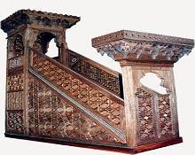
منبر شهير يمثّل روعة الفنّ والزّخرفة الإسلامية، أمر نور الدين زنكي ببنائه قبل تحرير المسجد الأقصى المبارك من الصليبين بعشرين عام، وكان يأمل أن يوضع المنبر داخل المسجد الأقصى المبارك بعد تحريره، مات نور الدين قبل تحقيق حلمه، وبعد تحريره أمر صلاح الدين الأيوبي بإحضاره من حلب. وفي عام 1389هـ- 1969م، قام أحد اليهود المتطرفين بإحراق المسجد الأقصى فأتت النيران عليه فدمرته بالكامل، وعند البدء بترميم المسجد استُحدِث منبر حديدي مكانه. وفي عام 2007م أعادت المملكة الأردنية الهاشمية بناء منبر آخر مطابق له في الشكل والبناء، وقد وُضع المنبر الجديد مكانه داخل المسجد القِبلي.
وقد شارك في إعادة بنائه مجموعة من الخبراء والحرفيّين والمهندسين من كافة أنحاء العالم الإسلامي من الأردن والمغرب العربي وتركيا ومصر وإندونيسيا وماليزيا. وقد صُنع المنبر من خشب (الأبنوس) الخالص، ووُصل الخشب بعضه ببعض عن طريق (التعشيق) دون أن يستعمل الحرفيّون والفنّيون المسامير؛ وذلك ليكون المنبر ببنائه ممثلّاً لجسد الأمة الإسلامية بتواصل وتعاون أفرادها، وشد بعضهم أزر بعض، دون ضغط عليهم من جسم غريب أو دخيل.
ثانياً: قبة موسى:
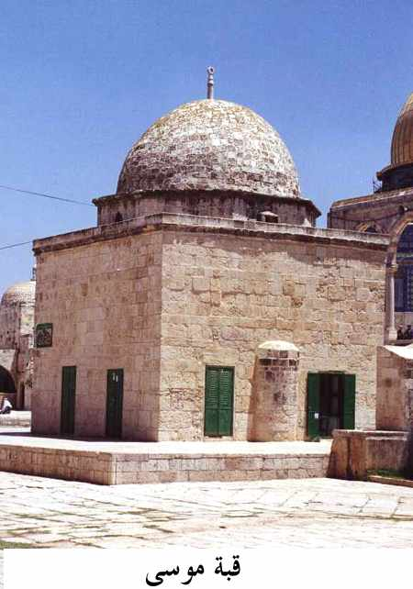
بناها الملك الصالح نجم الدين أيوب عام 647هـ- 1249م، سميت باسم أحد الشيوخ الذين كانوا يأمّونها، وكان يطلق عليها أيضا قبة الشجرة نسبة إلى شجرة نخل ضخمة كانت بجوارها، وهي تقع في وسط الساحات الغربية للمسجد الأقصى المبارك، بين باب السلسلة غربا والقبة النّحْوية شرقا، وهي أول دار لتعليم القرآن الكريم في فلسطين، ولا زالت تخرّج إلى اليوم العديد من طلّاب التّحفيظ والتّجويد.

ثالثاً: القبة النّحْوية:
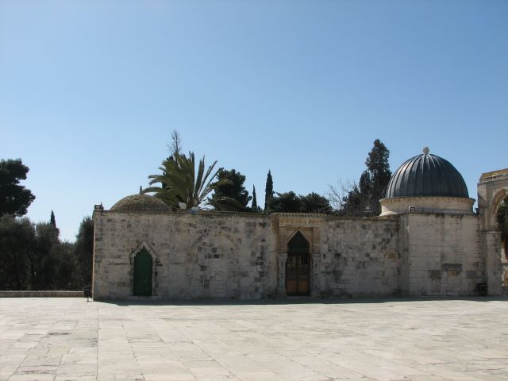

بناها الملك شرف الدين أبو المنصور عيسى الأيوبي سنة 604هـ- 1207م، تقع جنوب غرب قبة الصخرة مقابل باب السلسلة، وقد كانت مدرسة متخصصة في علوم اللغة العربية من صرف ونحو وغيره، تتكون القبة من ثلاث غرف متصلة، ولها مدخل يقع في واجهتها الشمالية.
لقد كان سلفنا الصّالح يهتم بعلوم اللغة العربية؛ لأنها الطريق لفهم القرآن الكريم، يقول تعالى: {أَفَلا يَتَدَبَّرُونَ الْقُرْآنَ أَمْ عَلَى قُلُوبٍ أَقْفَالُهَا}. فهناك ارتباط وثيق بين القبة النحْوية وقبة موسى، فعندما يتقن الطالب اللغة العربية يلتحق بدور تحفيظ القرآن الكريم، ففهم القرآن وتطبيقه لا يقل أهمية عن حفظه، وكأن سلفنا الصالح يريد أن يرسل لنا رسالة من خلال هذين المعلَمين، أن تحرير المسجد الأقصى المبارك يقع على عاتق أهل القرآن، الذين أحسنوا حفظه وفهمه وتطبيقه، فهم أهل الله وخاصّته.

رابعاً: مدارس تحيط بالمسجد الأقصى:
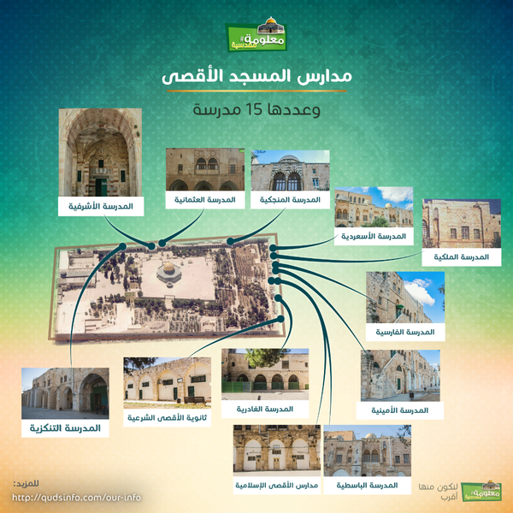
تحيط بالمسجد الأقصى المبارك العديد من المدارس التي بناها سلفنا الصالح، وكأنهم بهذا البناء يذكروننا بأهمية العلم والعقيدة في الدفاع عن أقصانا، فأول آية نزلت على النبي محمد صلى الله عليه وسلم هي: {اقْرَأْ بِاسْمِ رَبِّكَ الَّذِي خَلَقَ}، فالقلاع والحصون لا تكفي وحدها لحماية المقدّسات والأوطان، إنما بحاجة إلى جند العقيدة، فكثير من المدن لم تستطع أسوارها المادية الدفاع عنها، كما هو حال سور الصين العظيم، حيث تم اختراقه عدة مرات من قبل العدو، فأهل العلم والعقيدة هم من يدافعون عن بلادهم ومقدساتهم.
يقول ابن شامة في كتاب (الروضتين في أخبار الدولتين): "بنى نور الدين وصلاح الدين من المساجد والمدارس بقدر ما بنَيا من القلاع والحصون، وحكمة ذلك أن القلاع والحصون تحتاج إلى جند العقيدة الذين يحسنون صناعة الموت والشهادة، ويعرفون كيف ينصر الله المؤمنين على الكافرين، فيصبرون ويصابرون، ويشترون الجنة والنصر بدمائهم وأموالهم".

ونذكر هنا خمس عشرة مدرسة تحيط بالمسجد الأقصى المبارك وهي:
مدرسة ثانوية الأقصى الشرعية، والمدرسة الغادرية، ومدرسة ورياض الأقصى الإسلامية، والمدرسة الباسطية، والمدرسة الأمينية، والمدرسة الفارسية، والمدرسة الملكية، والمدرسة الأسعردية، والمدرسة المنجكية، والمدرسة العثمانية، والمدرسة الأشرفية، والمدرسة التنكزية، والمدرسة البكرية، والمدرسة الصبيبية، والمدرسة الجاولية.
وقد بدأ انتشار هذه المدارس في عهد الأيوبيين وازدهر في عهد المماليك، كما حافظ على هذه المدارس وعلى الحركة الثقافية والعلمية في المسجد الأقصى المبارك العثمانيون، ولا يزال جزء من هذه المدارس اليوم يؤدي رسالته العلمية والثقافية، بينما البعض الآخر يُستخدم للسكن أو مكاتب لأغراض أخرى.

خامساً: البوائك (الموازين):
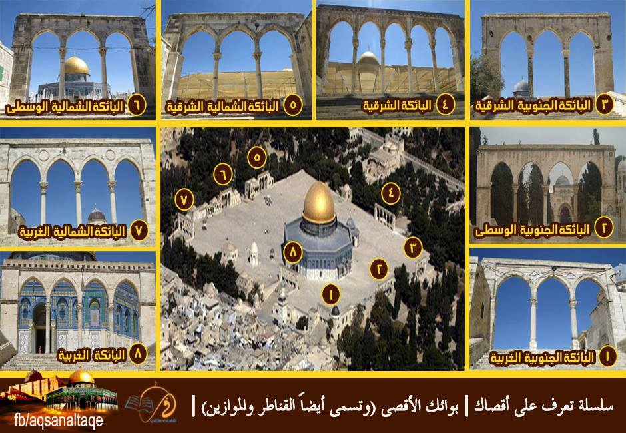
من يزور قبة الصخرة ويصعد الدرج المؤدي إليها يجد أنها تحاط من جميع الجهات بأعمدة رخامية تنتهي بأقواس، هذه الأعمدة أطلق عليها سلفنا الصالح مصطلح بوائك أو موازين، فالبائكة هي: (مجموعة الأعمدة المتتابعة على خط مستقيم، والموصولة في أعلاها بأقواس تحمل السقف). والبوائك تحيط بقبة الصخرة المشرفة من جهاتها الأربع، ويصعد الزائر من خلالها لِقبة الصخرة عن طريق درج عريض، وقد بُنيت هذه البوائك على عدة مراحل، أغلبها في العصر المملوكي، مع العلم أن أقدمها بُني في العصر الفاطمي، وقد تم تجديدها أكثر من مرة. يبلغ عدد البوائك في المسجد الأقصى ثماني بوائك موزعة على الجهات الأربع: البائكة الشمالية، والبائكة الشمالية الغربية، والبائكة الغربية، والبائكة الجنوبية الغربية، والبائكة الجنوبية، والبائكة الجنوبية الشرقية، والبائكة الشرقية، والبائكة الشمالية الشرقية.
والمتأمل في هذه البوائك والتي يطلق عليها موازين، يجزم أنها لم تُبنَ عبثاً، إنما أراد سلفنا الصالح أن يرسل لنا من خلالها رسائل، فإطلاق اسم موازين عليها فيه دلالة مأخوذة من عقيدة المسلم بأن هذه الأرض هي أرض المحشر والمنشر، حيث يُحشر الناس فيها يوم القيامة ليُنشَروا للحساب فيُنصَب الميزان حيث العدل الإلهي المطلق. كما أن هذه الموازين بمثابة الأضلاع الحامية للقلب، فقبة الصخرة بُنيت في وسط وقلب ساحات المسجد الأقصى المبارك، لتقول لنا أن إقامة موازين العدل هي التي تحمي المسجد الأقصى المبارك، فالتاريخ يشهد أن الذين فتحوا بيت المقدس وحرروه هم أهل الحق والعدل، فعمر بن الخطاب الذي استلم مفاتيحها سمي بفاروق الأمة لعدله وإنصافه، وصلاح الدين الذي حررها من حقد الصليبيين كان أيضا يتصف بالعدل.

انظر: أبو شامة، عبد الرحمن بن إسماعيل بن إبراهيم (ت:665هـ)، الروضتين في أخبار الدولتين النورية والصلاحية، المحقق: إبراهيم الزيبق، مؤسسة الرسالة، بيروت، ط1، 1418هـ- 1997م، 3/392.
انظر: مؤسسة القدس الدولية، معالم المسجد الأقصى، ص30
انظر: جلاّد، محمد وصفي، كيف ننصر المسجد الأقصى، ط2، 2015م، ص166-167.
انظر: معروف، عبد الله، ومرعي، رأفت، أطلس معالم المسجد الأقصى المبارك، مؤسسة الفرسان للنشر والتوزيع، ط1، 2010م-1431هـ، ص60. *مؤسسة القدس الدولية، معالم المسجد الأقصى، ص132 *الكيلاني، إبراهيم زيد، مقالة بعنوان: منبر صلاح الدين وأشياء أخرى،، موقع قصة الإسلام على شبكة (الانترنت) https://islamstory.com/ar/artical . تاريخ الزيارة، 26/5/2021، الساعة 10:30 صباحا.
انظر: معروف ومرعي، أطلس معالم المسجد الأقصى المبارك، ص62. *مؤسسة القدس الدولية، معالم المسجد الأقصى، ص14.
انظر: معروف ومرعي، أطلس معالم المسجد الأقصى المبارك، ص60, مؤسسة القدس الدولية، معالم المسجد الأقصى، ص14.
سورة محمد، آية 24.
سورة العلق، آية 1.
الكيلاني، مقالة بعنوان: منبر صلاح الدين وأشياء أخرى، موقع قصة الإسلام على شبكة (الانترنت) https://islamstory.com/ar/artical تاريخ الزيارة، 26/5/2021، الساعة: 10:30 صباحا. ولم أجده في كتاب الروضتين في أخبار الدولتين.
انظر: مؤسسة القدس الدولية، معالم المسجد الأقصى، ص18-21. *خليفة، أحمد فتحي، دليل أولى القبلتين ثاني المسجدين وثالث الحرمين، مؤسسة الأقصى لإعمار المقدسات الإسلامية، فلسطين، 1421هـ- 2001م، ص20 وما بعدها.
انظر: معروف ومرعي، أطلس معالم المسجد الأقصى المبارك، ص98.
موقع دائرة شؤون القدس على شبكة (الانترنت)، http://www.jerusalemaffairs-plo.ps/wp/?p=226 ، تاريخ الزيارة، 27/5/2021، الساعة 9:30.
المرجع السابق.
انظر: معروف، أطلس معالم المسجد الأقصى المبارك، ص120.
انظر: مؤسسة القدس الدولية، معالم المسجد الأقصى، ص23-24. *معروف، أطلس معالم المسجد الأقصى المبارك، ص121.
انظر: جلاّد، كيف ننصر المسجد الأقصى، ص181-182.

